武昌首义学院

院教〔2023〕17号

关于2023年上半年全国大学英语四六级
考试报名缴费工作的通知

2023年上半年全国大学英语四六级考试笔试（以下简称CET）和口试（以下简称CET-SET）报名工作即将启动，为确保考试报名缴费工作的顺利进行，根据《省教育考试院关于做好2023年上半年全国大学英语四、六级考试(湖北考区)报名工作的通知》（鄂综考〔2023〕3号）的要求，结合学校实际情况，现将报名缴费工作有关事项通知如下：
- 开考科目及时间
日期 |  | 考试种类 | 语种级别代码 | 考试时间
5月20日 | 上午 | CET-SET4 | -- | 三场
5月21日 | 下午 | CET-SET6 | -- | 三场
6月17日 | 上午 | 英语四级考试（CET4） | 1 | 9:00-11:20
6月17日 | 上午 | 日语四级考试（CJT4） | 3 | 9:00-11:10
6月17日 | 上午 | 俄语四级考试（CRT4） | 7 | 9:00-11:10
6月17日 | 上午 | 法语四级考试（CFT4） | 9 | 9:00-11:10
6月17日 | 下午 | 英语六级考试（CET6） | 2 | 15:00-17:25
- 报名资格及条件
- 大学英语四、六级笔试（CET4、CET6）报名资格
1.学校2019本科、2020-2021级本专科学生，2021、2022级专升本学生；
2.英语四级成绩已达到425分及以上者，只可报考英语六级；
3.2022年6月和2023年3月加考的四六级中均无考试违纪、舞弊、雷同卷等记录。
（二）大学英语四、六级口试（CET-SET4、CET-SET6）报名资格及考试时间
1.口试报考资格为完成对应级别笔试科目报考的考生，即完成本次CET4笔试报名后可报考CET-SET4，完成本次CET6笔试报名后可报考CET-SET6。我校暂无口试考点，不组织口试，需要报考口试的考生可报考其他学校考点的口试，有关通知以国家官网通知为准。
2.考试时间：
英语四级口语考试（CET-SET4）考试时间为5月20日（F231次），英语六级口语考试（CET-SET6）考试时间为5月21日（S232次）。具体场次安排如下：
考试场次 | 批次 | 时间
第一场 | 第1批次 | 8:30-9:00
第一场 | 第2批次 | 9:15-9:45
第一场 | 第3批次 | 10:00-10:30
第一场 | 第4批次 | 10:45-11:15
第二场 | 第5批次 | 11:30-12:00
第二场 | 备用批次1 | 12:15-12:45
第二场 | 第6批次 | 13:30-14:00
第二场 | 第7批次 | 14:15-14:45
第二场 | 第8批次 | 15:00-15:30
第三场 | 第9批次 | 15:45-16:15
第三场 | 第10批次 | 16:30-17:00
第三场 | 第11批次 | 17:15-17:45
第三场 | 备用批次2 | 18:00-18:30
第三场 | 备用批次3 | 18:45-19:15
- 报名安排及要求
（一）报名方式
1.登录全国大学生英语四六级考试报名网站http://cet-bm.neea.edu.cn，在规定的时间完成网上信息核对，核对无误后，报名、缴费。具体报名流程可登https://cet-bm.neea.edu.cn/Home/RegisterFlow.html查询。
报名信息修改：若发现报名信息有误（如姓名、学号、班级、身份证号、照片等信息），请5月4日17:00前联系学院教务部门。
收费标准及要求：笔试每人每科30元，口试每人每科50元。考生如报名12小时内未支付费用，系统会自动删除。考生完成缴费后，所有信息无法修改。
（二）报名时间安排
年级 | 报名及缴费时间
2019级本科、2020级专科、2021级专升本学生 | 4月28日8:00至5月5日17:00
2020级本科、2021级专科、2022级专升本学生 | 4月30日8:00至5月5日17:00
2021级本科学生 | 5月2日8:00至5月5日17:00
（三）报名候补功能
如报名时出现考位已满的情况，考生可选择“候补”报名，系统将自动排序，填补未按时缴费考生空出的考位。（候补功能介绍见附件1）
- 准考证打印
参加笔试考试考生准考证准由学校统一打印后下发；参加口语考试考生准考证由考生自行登录报名系统下载打印，准考证打印开始时间：2023年5月17日。
- 注意事项
1.考生报名前须认真详读报名、注册、密码账号找回等流程（网址http://cet-bm.neea.edu.cn），并在规定时间内按要求完成用户注册、查证报名资格、个人信息确认、选择报考科目、网上缴费等报名手续。考生也可以下载、安装“CET”手机APP，同时完成报名及缴费。
2.考生报名缴费前须认真核实报告信息，一旦缴费成功，所有报考信息均无法更改。
3.考生报考成功后无故缺考，原则上下次停考一次。
4.残疾考生（听力、视力、肢体残疾）报名需提前向学校教务处提出申请级相关证明材料，经审核通过后由教务处统一报名。
5.网报时，建议使用火狐浏览器。
附件：《全国大学英语四、六级考试（CET）候补功能介绍》
武昌首义学院
2023年4月24日

武昌首义学院学校办公室 2023年4月24日印发
主动公开
附件：
全国大学英语四、六级考试（CET）候补功能介绍

候补报名流程
- 登录CET报名网站：
公 网：cet-bm.neea.cn
教育网：cet-bm.neea.edu.cn
建议浏览器：火狐浏览器、谷歌浏览器、IE9+、360浏览器（选择极速模式）
点击进入报名：
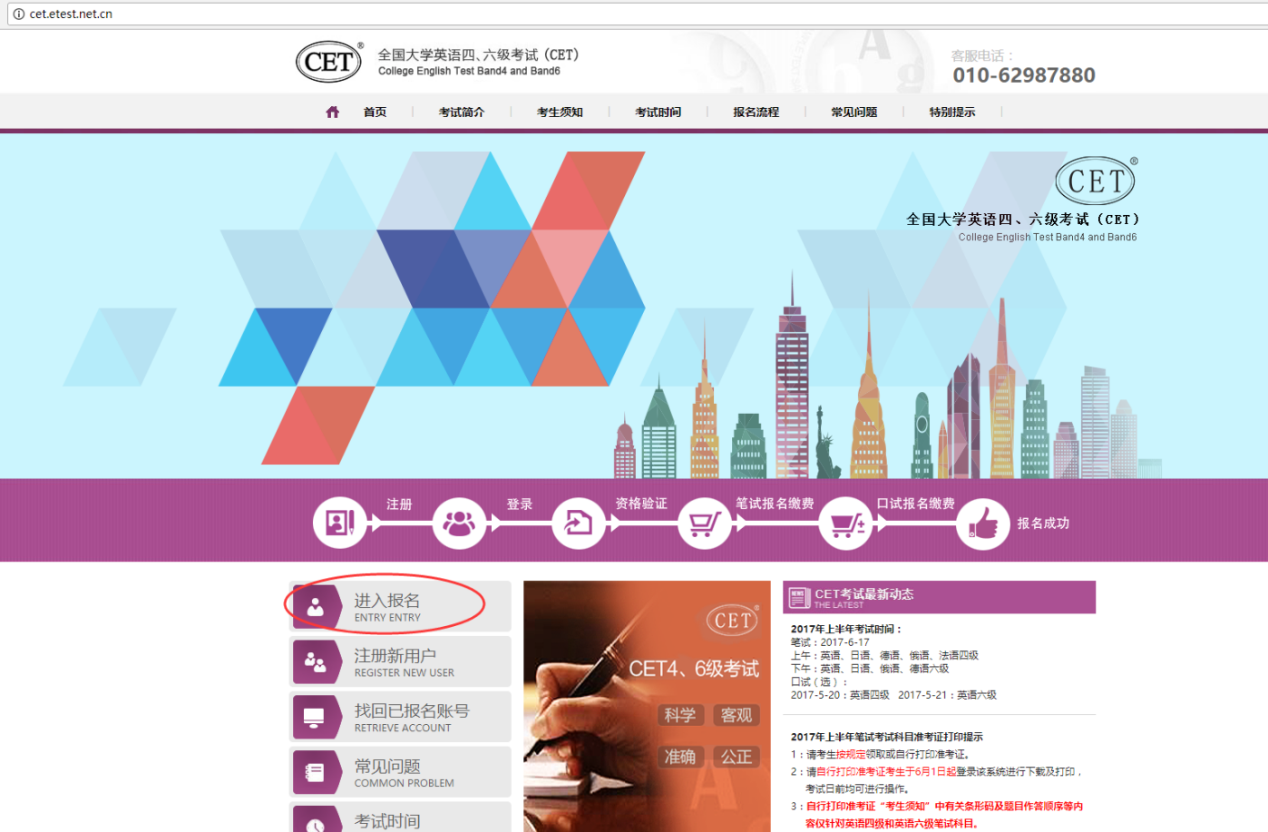
填写考生账号和密码：
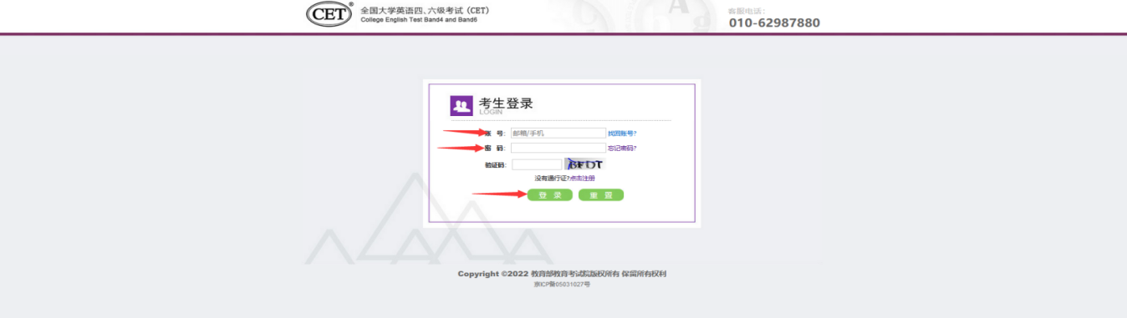
- 进入登录报名系统界面，点击“开始报名”：
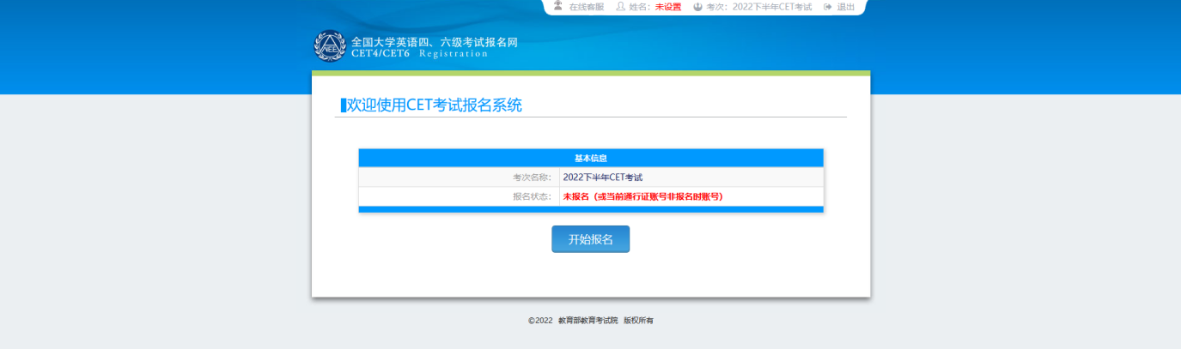
- 阅读并勾选报名协议，点击“同意”：
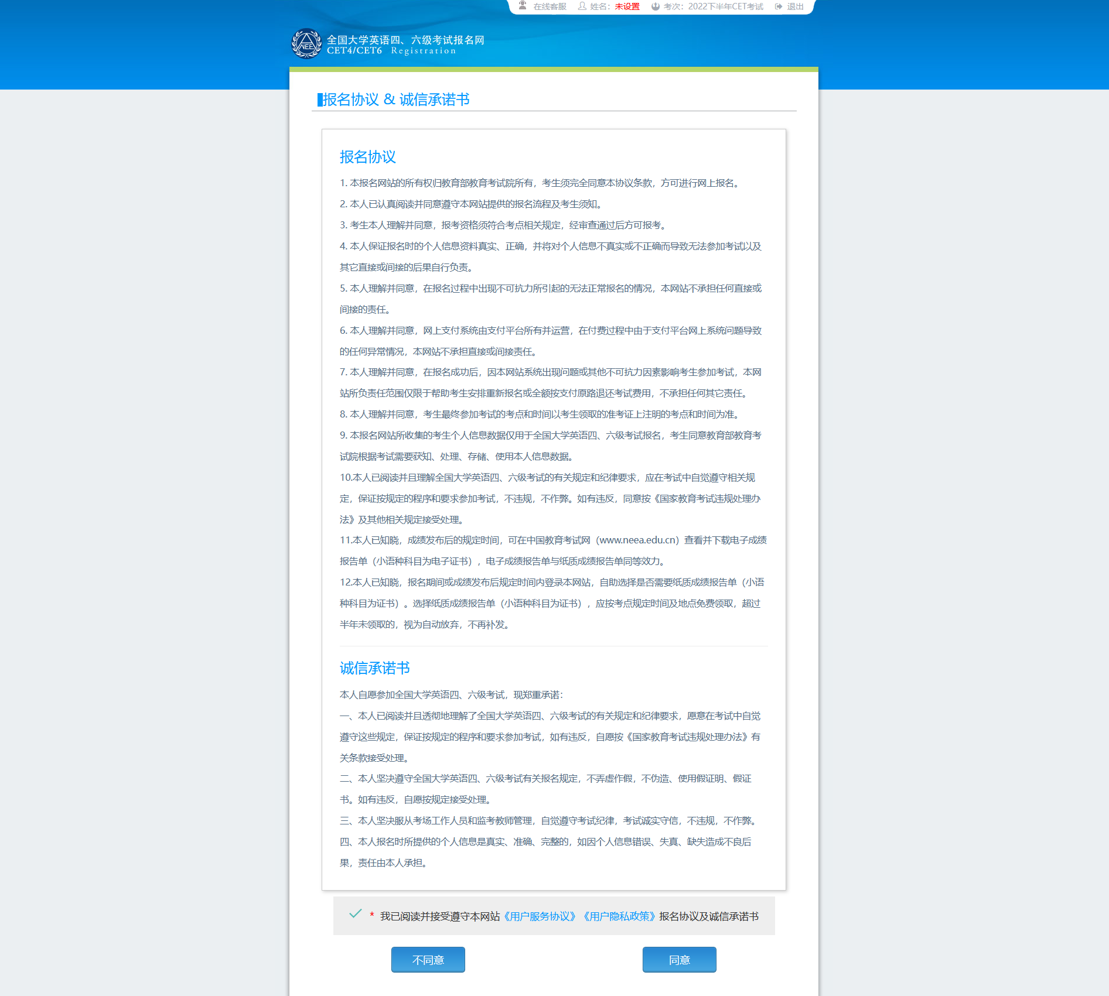
- 进入资格审核界面，输入三项必填项：证件类型、证件号码、姓名，点击“查询”：
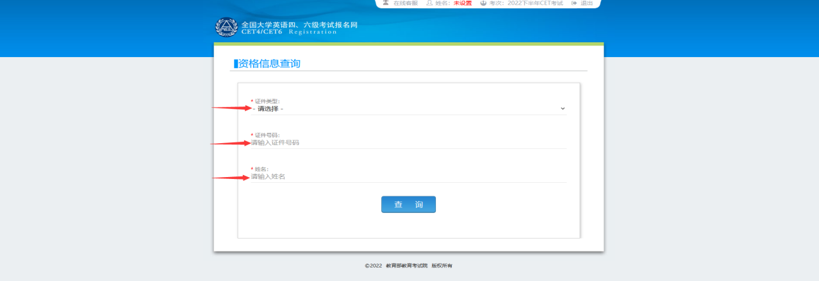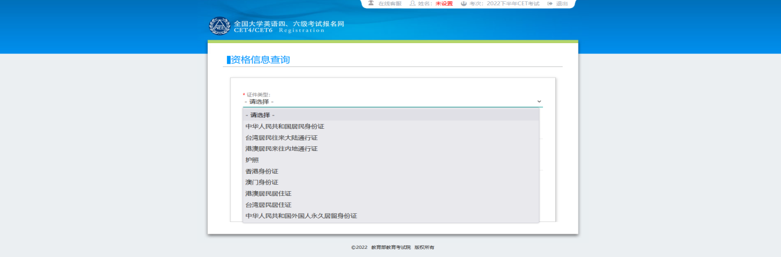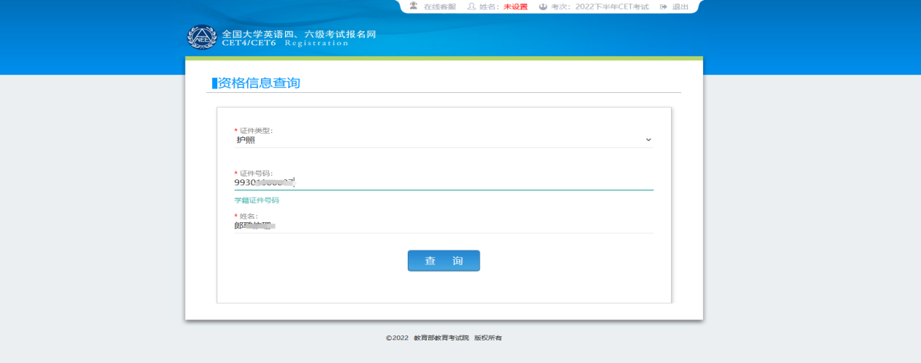
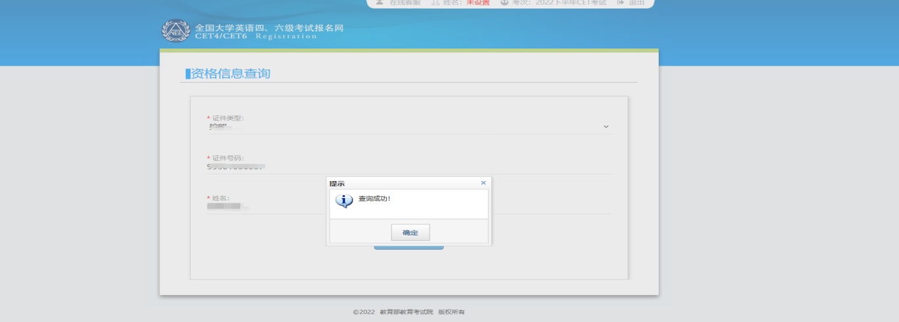
- 进入资格信息确认页面，确认学籍信息、资格信息正确：
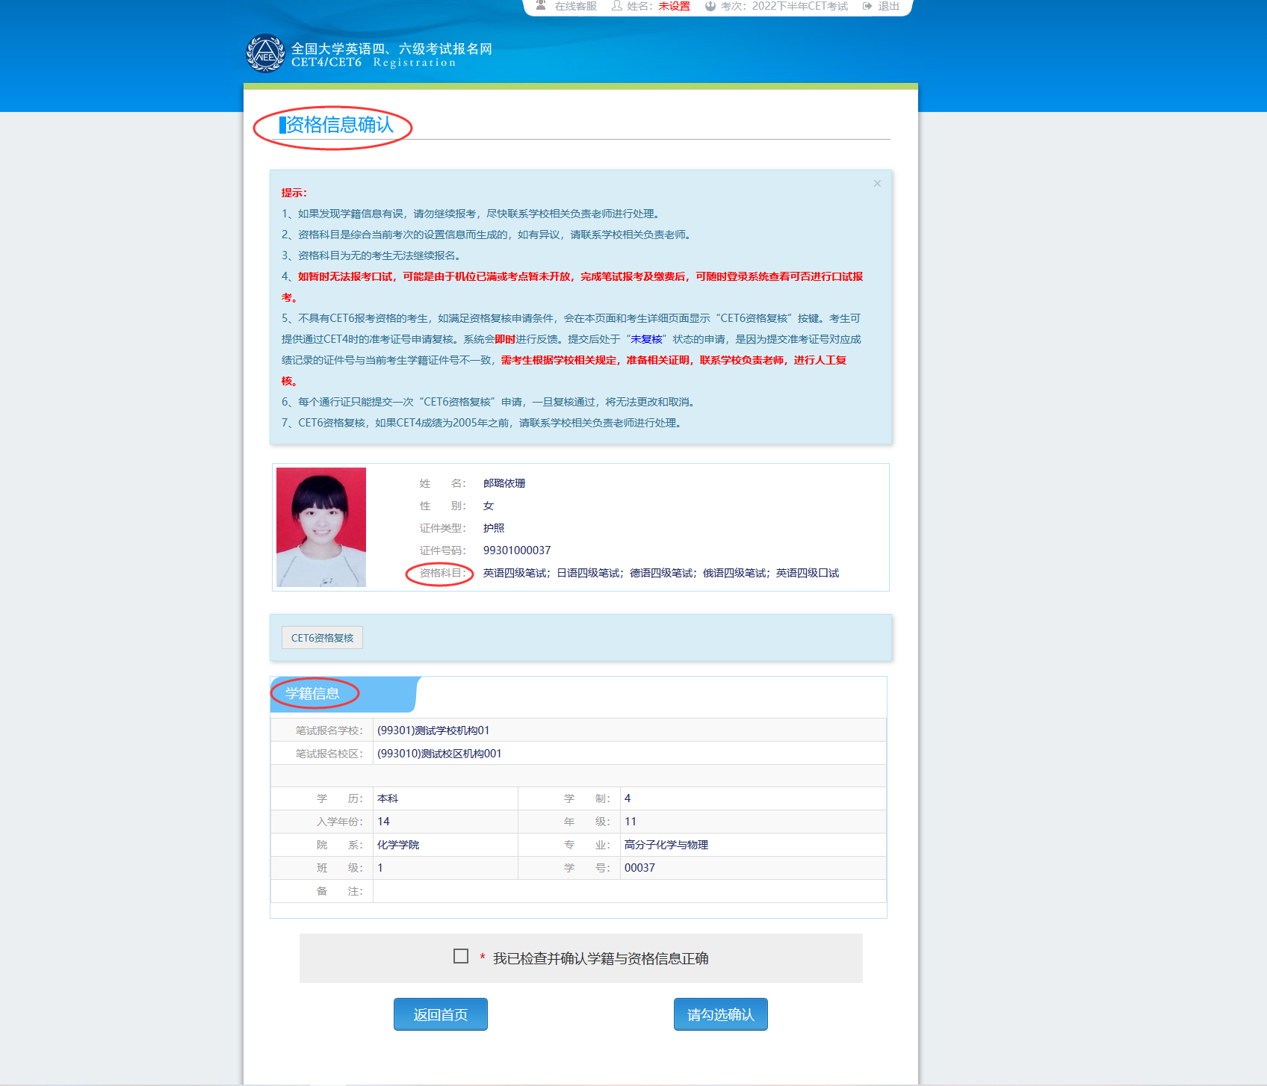
检查学籍信息与资格信息无误后，勾选确认，点击“保存并继续”：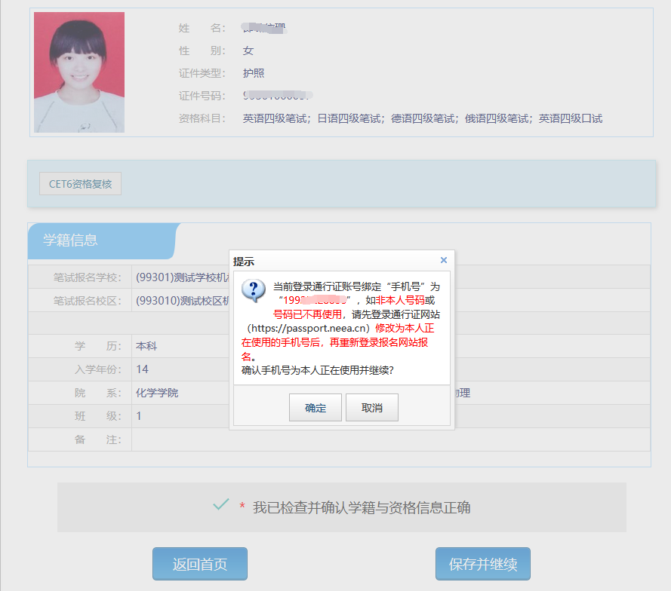
弹出再次确认页面，确认自己的手机号码是否正确，确认正确的话，点击“确定”：
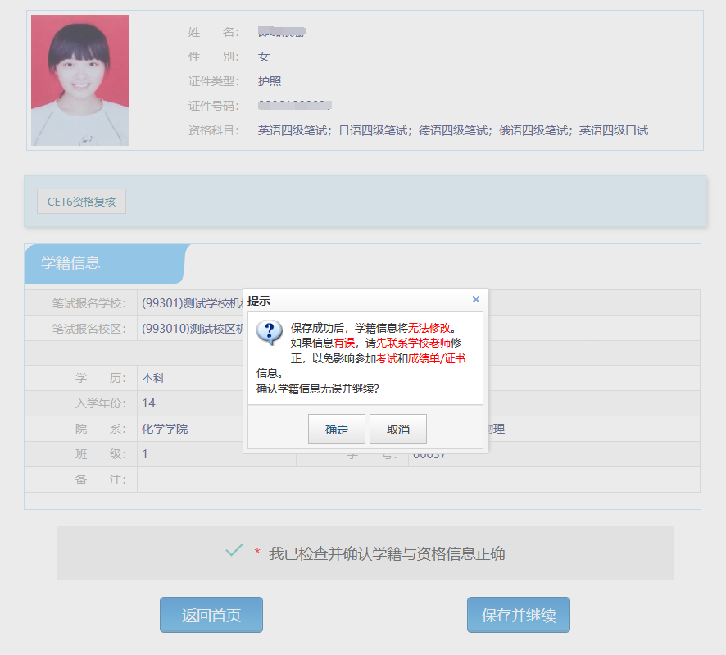
再次弹出学籍确认信息，确认学籍正确，点击“确定”：
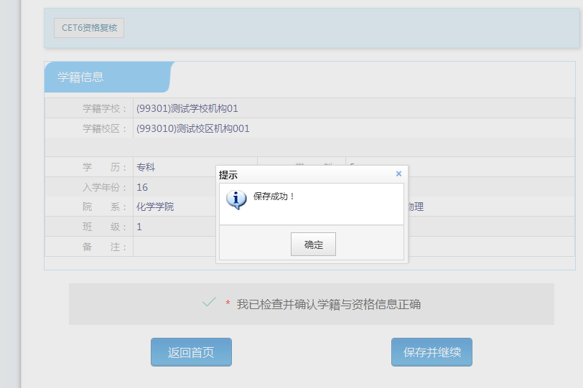
提示“保存成功”。进入笔试报名界面：
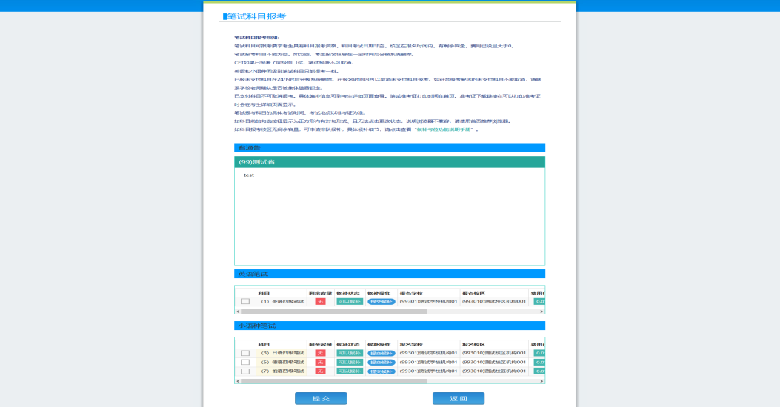

- 选择笔试科目进行候补：
注：同级别科目仅能候补一科。如英语四级与日语四级无法同时候补。
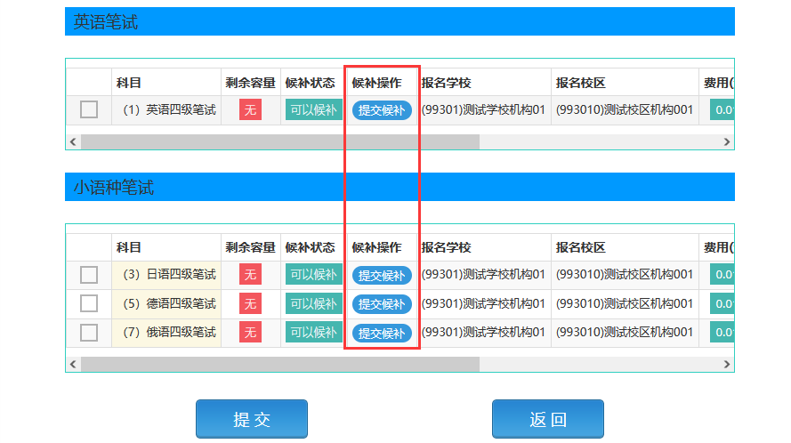
考生选择自己需要候补的校区和科目，点击“提交候补”按钮：
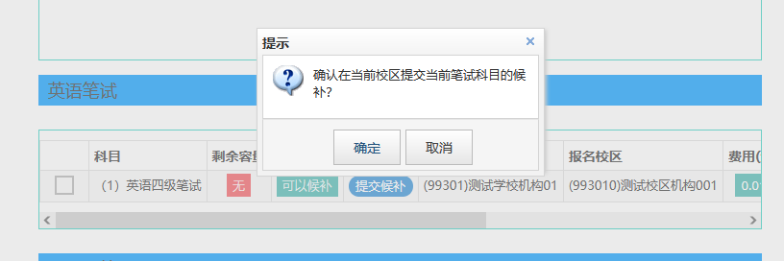
弹出确认提示，点击“确定”按钮：
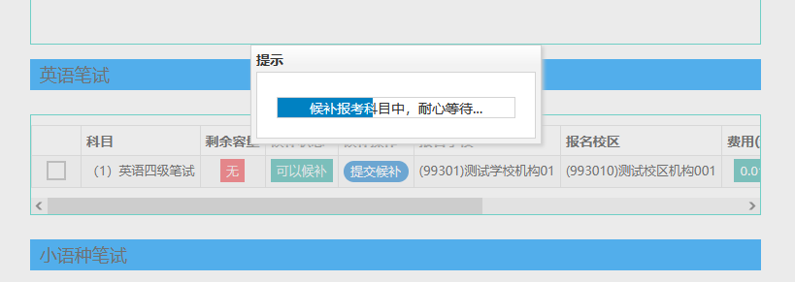
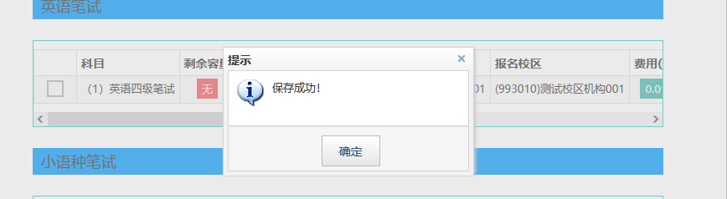
- 进入报名信息界面，查看候补信息：
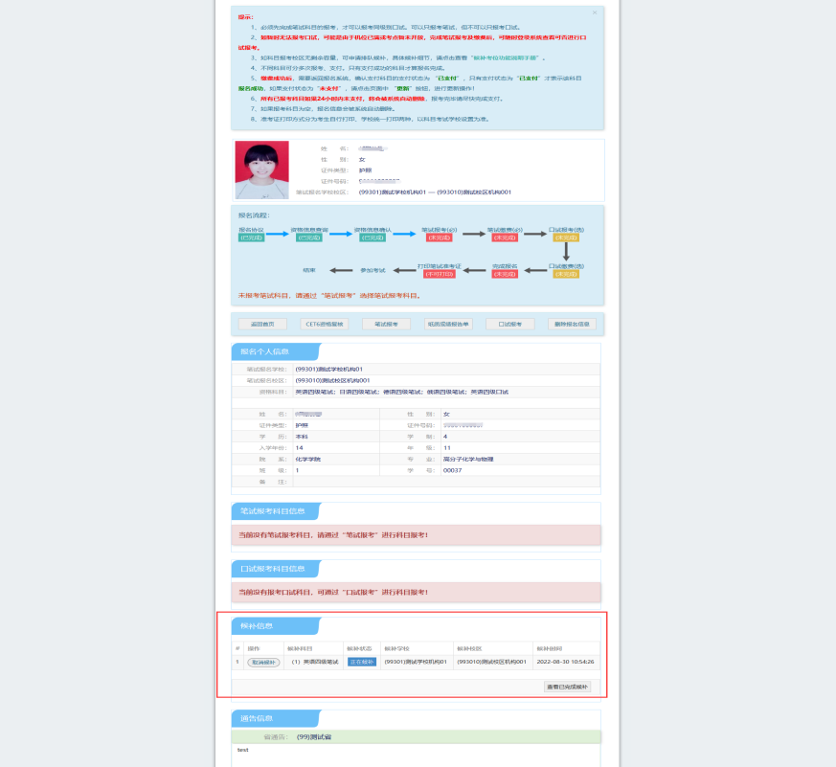
- 取消候补操作，点击“取消候补”按钮
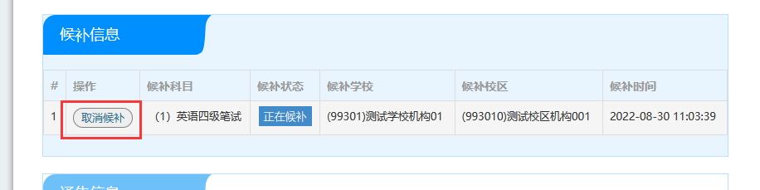
弹出确认提示，点击“确定”：
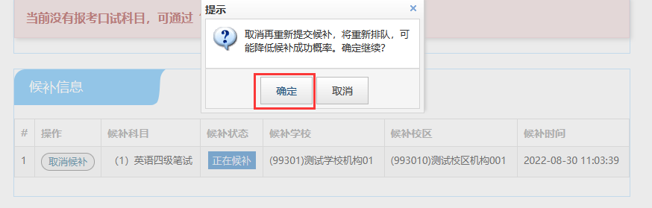
弹出候补原因页面，选择取消候补原因，点击“确定”：
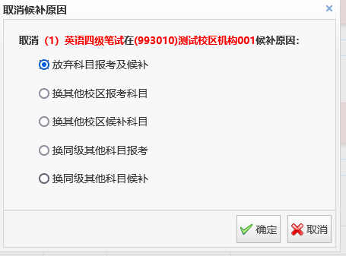
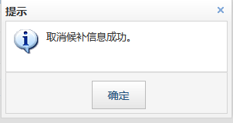
候补取消成功后，可点击“查看已完成候补”按钮，进行查看；
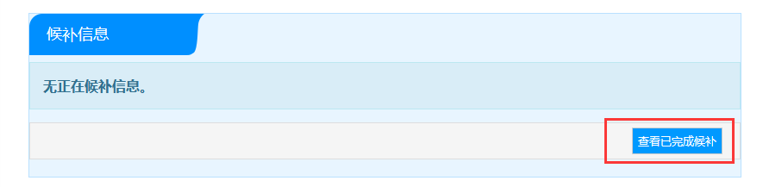
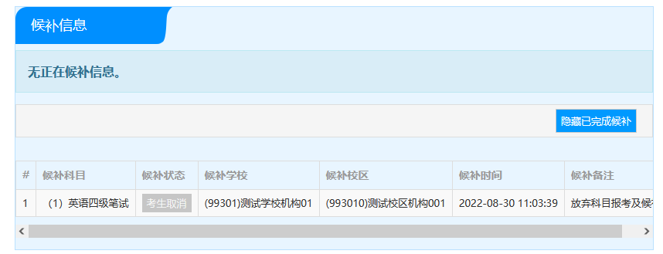
- 候补成功后，考生可在笔试报考科目信息查看
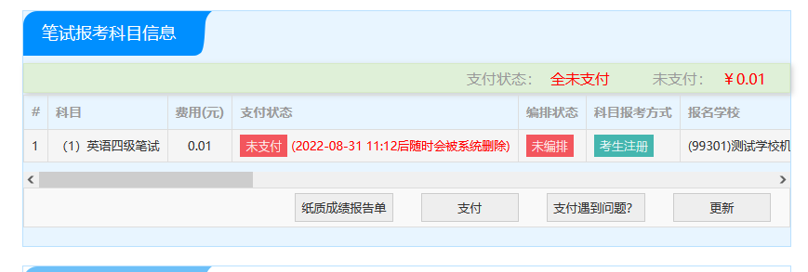
- 已报考了笔试科目，考生可候补同级别口科目
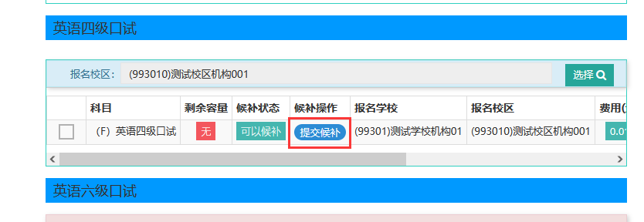
在口试报考页面，选择要报考的校区，点击“提交候补”按钮：
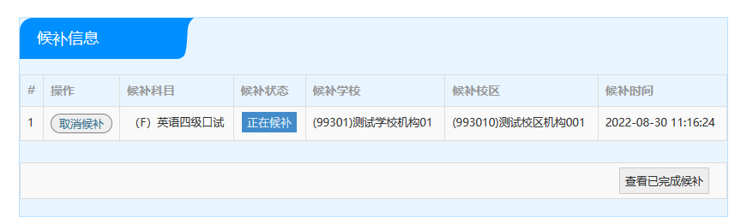
保存成功后，在候补信息里查看正在候补信息；
点击“查看已完成候补”按钮，考生可查看自己的候补操作：
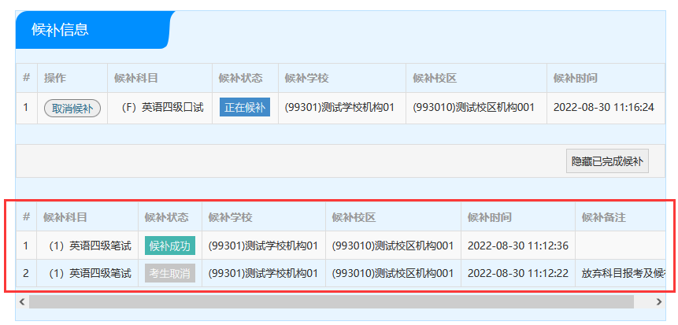
- 报考科目确认无误后，笔试科目点击“纸质成绩报告单”按钮：
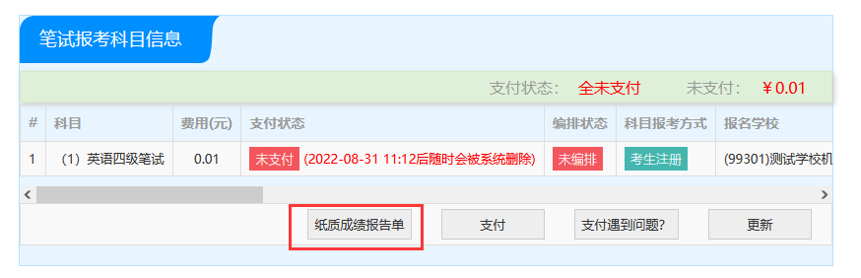
弹出纸质成绩报告单/证书申请界面：
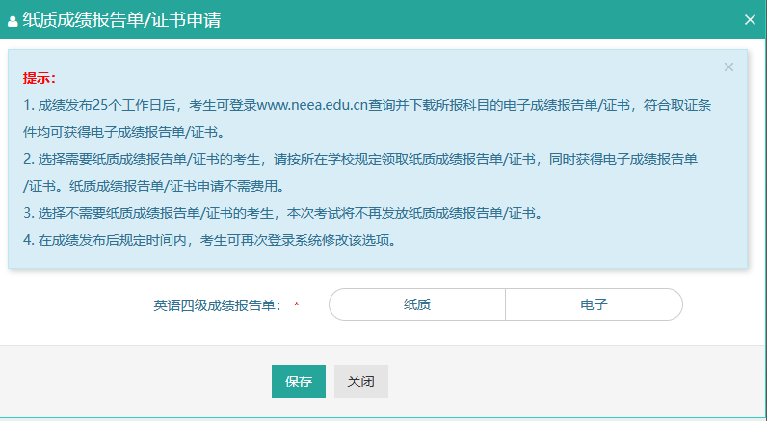
选择报告单类型：
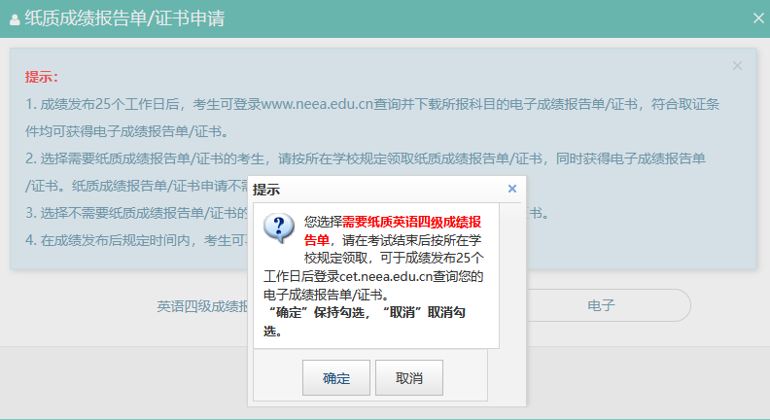
点击“确定”：
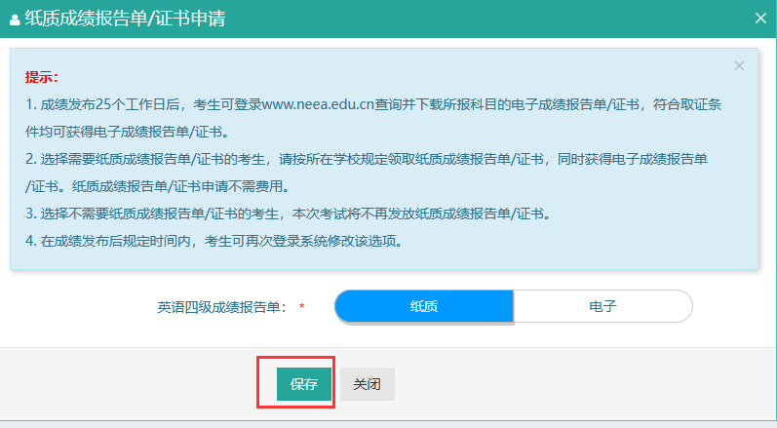
点击“保存”：
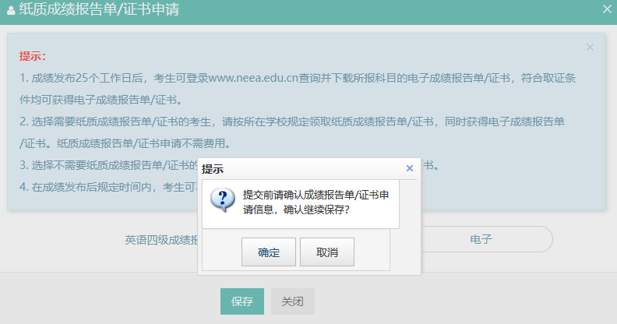
再次点击“确定”，保存成功。
- 点击“支付”：
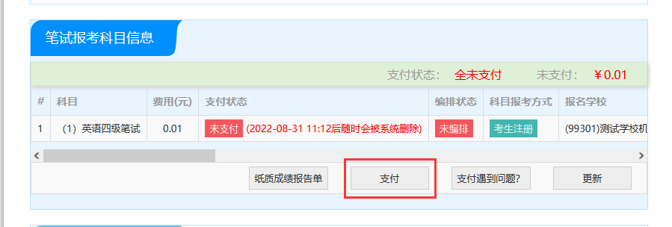
页面提示确认报考信息，点击“去支付”，再次提示确认报考信息，点击“确定”：
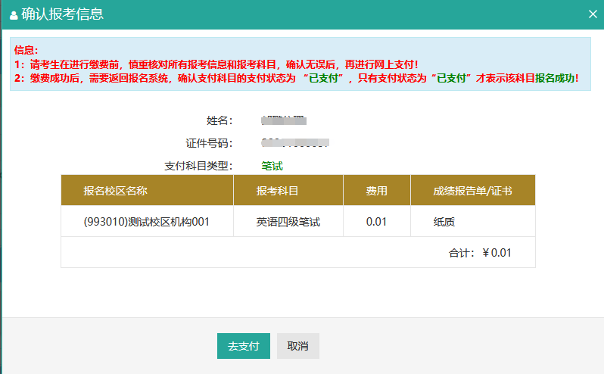
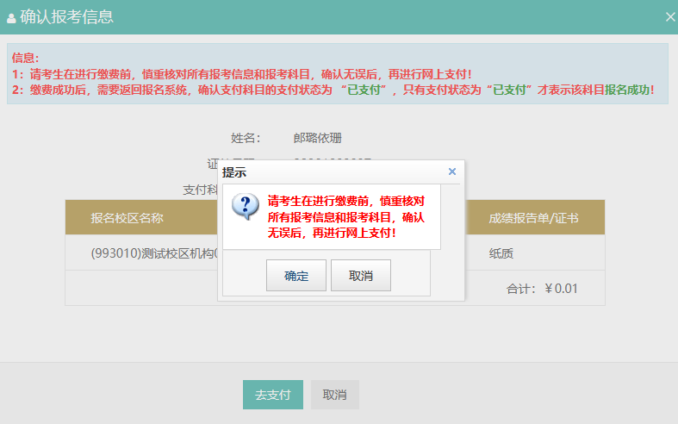
- 页面跳转至支付平台，选择支付方式：
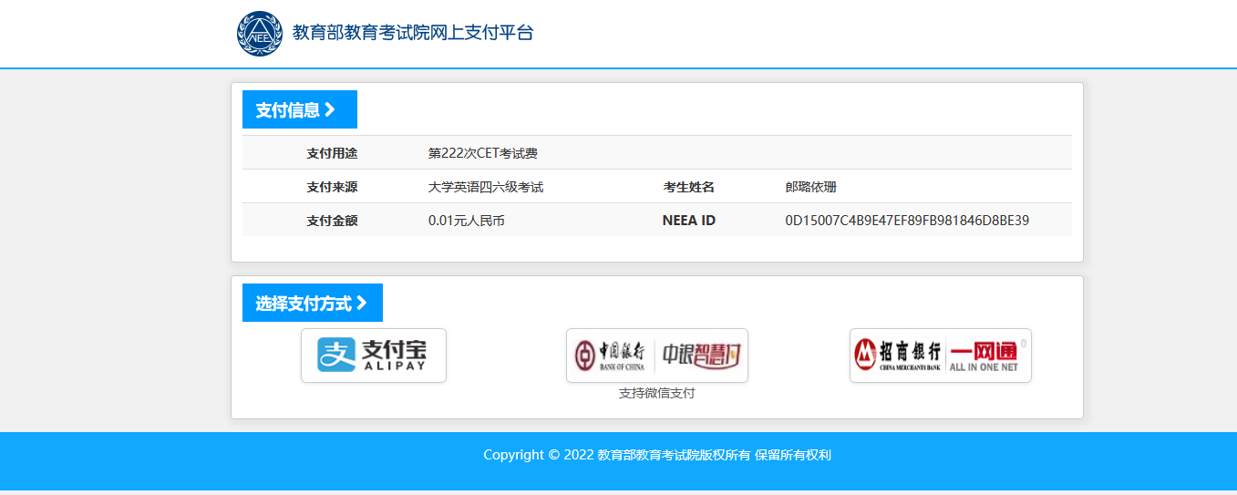
- 选择支付方式，进行支付。

